Industrialisierung nach Maschinenbau-Vorbild
Eplan und Rittal auf der E-world in Essen
Halle 5, Stand D116
Standards und datengetriebene Automatisierung für die Energiewende
Neuenhof/Urdorf, 2025-01-28
Der Ausbau von Erneuerbaren Energien und Speicherkapazitäten geht voran. Die Netzbetreiber bauen trotz knapper Fachkräfte mit hoher Schlagzahl ihre Infrastruktur zu smarten Netzen für die Energiewende aus. Auf der E-world in Essen präsentieren Eplan und Rittal Lösungen, die mit Standards für Engineering und Systemtechnik Tempo in den Anlagenbau im Energiesektor bringen. Im Fokus bei Eplan stehen Engineering-Standards für Komponenten der Netzinfrastruktur wie beispielsweise Trafostationen sowie Lösungen im Bereich Erneuerbare Energien. Standardisierte Daten, Systemtechnik und digitale Durchgängigkeit vom Engineering über automatisierte Fertigung bis zum Service sind die Basis für einen effizienten Umbau der Energiesysteme mit Unterstützung von Eplan und Rittal.

Hier ist Power angesagt: Auf der E-world in Essen präsentieren vom 11. bis 13. Febr. rund 900 Aussteller aus 30 Nationen ihre Angebote für den Energiesektor. Eplan und Rittal sind dabei und zeigen gemeinsam innovative Lösungen als Beitrag für eine schnelle und kosteneffiziente Energiewende. „Das übergreifende Handlungsprinzip ist die Industrialisierung gesamter Prozessketten“, sagt Verena Freund, Solutions Sales Management Energy bei Rittal: Mit durchgängigen Daten, abgestimmter Software, Systemtechnik und passenden Automatisierungs-Lösungen kann der Infrastrukturausbau das dringend benötigte Tempo aufnehmen.“
Datendurchgängigkeit macht den Unterschied
„Damit ein digitaler Workflow wirklich effektiv ist, muss die Datenqualität von Anfang an stimmen. Die Erfahrungen aus dem Maschinenbau, der bereits einen hohen Grad an Industrialisierung vorweist, zeigen die Potenziale. Diese Chancen zur Effizienzsteigerung und Beschleunigung wollen wir nun verstärkt auch in die Energiebranche bringen – bis hin zum ‚Automated Engineering‘“, erklärt Stephanie Kudak, Vertical Market Managerin Energy bei Eplan. Besucher in Essen erwartet gebündeltes Eplan Know-how zu digitalen Zwillingen für Umspannwerke, Trafostationen, Energiespeicher oder Ladeinfrastruktur, das bereits den Praxistest bestanden hat.

Energiewende: Datenpakete erleichtern Umsetzung
Das Exponat einer kompakten Trafostation mit vorgedachter Projektdokumentation lässt in Essen klar werden, wie die Umsetzung mit Eplan realisierbar ist. Präsentiert wird das Engineering der Trafostation mit Mittel- und Niederspannungssystem, das als Standard-Industrieprojekt in der Eplan Cloud verfügbar ist. In der Praxis lassen sich damit Netzstationen planen oder komplette dezentrale Energiesysteme standardisierter entwickeln. Eine spezielle Betriebsmittelliste – eine Auswertung, die im Energiesektor gefordert ist – wird übrigens direkt mitgeliefert.
Stromverteilung einfach gemacht: RiLineX
Rittal präsentiert in Essen mit RiLineX eine neue Plattform für 60mm-Sammelschienensysteme zur Stromverteilung. Ein Click-System aus Boards und Komponenten vereinfacht den bislang zeitaufwändigen Aufbau der Stromverteilung im Schaltschrankbau – mit bis zu 30% Zeiteinsparung beim Engineering und 50% bei der Montage. Rittal treibt dabei mit einem konsequenten Plattform-Ansatz die Standardisierung voran. Bereits vor dem Verkaufsstart wurde ein Plattform-Ökosystem mit Technologiepartnern angestossen. Hersteller von Geräten und Komponenten erhalten die notwendigen Schnittstellen-Daten für ihre Produktentwicklung. Relevante Daten des Systems sind auch bereits in Eplan Pro Panel hinterlegt.

Digitale Unterstützung für die Planung bietet zudem RiPower: Die Konfigurationssoftware beschleunigt die sichere Planung und den Aufbau von Niederspannungsschaltanlagen – sowie die Zusammenarbeit auf einer Cloud-Plattform dank vereinfachter Workflows. Fachplaner und Schaltanlagenbauer werden unkompliziert bei der Projektierung ihrer Anlagen unterstützt. Gerade bei hoher Leistungsdichte im Schaltschrank ist die Klimatisierung ein entscheidender Faktor. Wenn der Planer die Software RiTherm verwendet, kann er die Daten aus Eplan nutzen und den Klimatisierungsbedarf in den durchgängigen Planungsprozess integrieren.

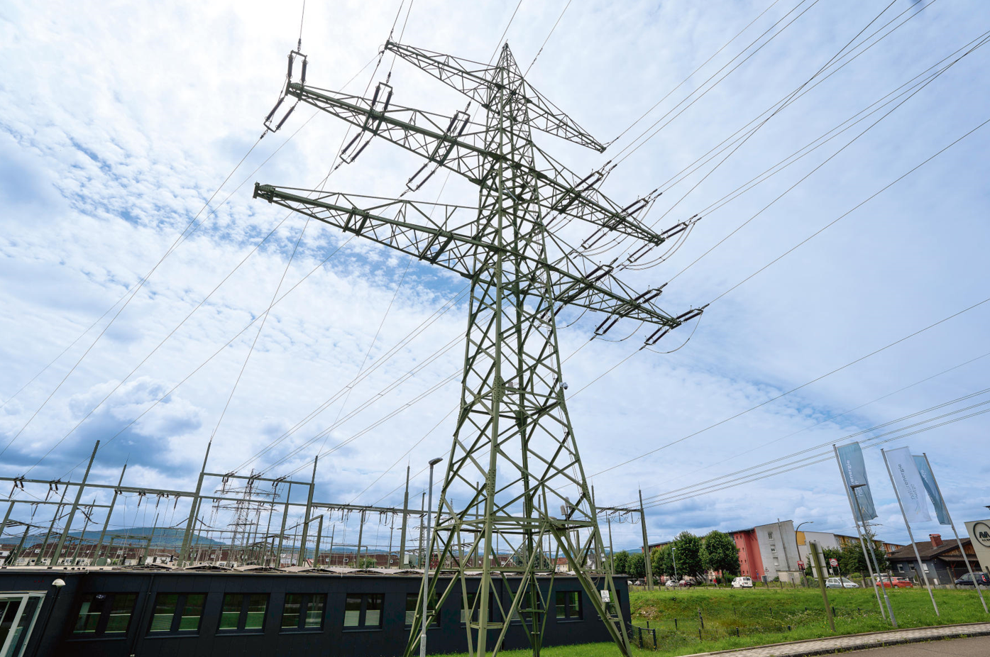 |  | 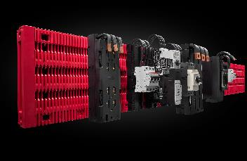
Bildunterschrift Bild 1  Eplan und Rittal präsentieren gemeinsam auf der E-world in Essen passgenaue Lösungen für den Energiesektor anhand eines effizienten Zusammenspiels von Engineering, Systemtechnik und Automatisierung. |  |  |  | Bildunterschrift Bild 2  50% schneller montiert: RiLineX, ein offenes Plattformsystem für 60mm-Sammelschienensysteme auf Basis von weltweit verfügbaren Standardschienen.
 | eView AR  Mit Eplan eView AR alle Daten im Blick: Splitscreen-Ansicht von Schaltplan und digitalem Zwilling in Augmented Reality |  |  |  | eView AR_  Schnelle Lokalisierung relevanter Komponenten im Schaltschrank durch visuelle Überlagerung

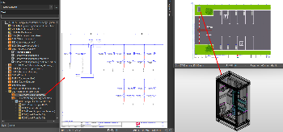
Bildunterschrift Bild 3
In Eplan lassen sich die unterschiedlichen Anlagen projektieren – hier ein Beispiel eines Ladeparks im Rahmen der Ladeinfrastruktur für Erneuerbare Energien.

Abdruck honorarfrei. Bitte geben Sie als Quelle EPLAN GmbH & Co. KG an.

Rittal wurde im Jahr 1961 gegründet und ist das grösste Unternehmen der inhabergeführten Friedhelm Loh Group. Die Unternehmensgruppe ist mit 12 Produktionsstätten und 95 Tochtergesellschaften international erfolgreich. Das Familienunternehmen beschäftigt 12.100 Mitarbeiter und erzielte im Jahr 2023 einen Umsatz von 3 Milliarden Euro. 2023 wurde die Friedhelm Loh Group als „Best Place to Learn“ und „Arbeitgeber der Zukunft“ ausgezeichnet. Rittal erhielt 2024 zum dritten Mal in Folge das Top 100-Siegel als eines der innovativsten mittelständischen Unternehmen in Deutschland.

Weitere Informationen finden Sie unter www.rittal.de und www.friedhelm-loh-group.de.

Unternehmenskommunikation
Vivienne Siegler Rittal AG
Marketing & Communication Manager Ringstrasse 1
Tel.: 056 416 06 54 5432 Neuenhof
siegler.v@rittal.ch www.rittal.ch

